**远程会议共享软件的使用**

1. 软件名称：RHUB连通宝
2. 安装此软件，然后会在桌面出现一个图标
3. 打开软件后会呈现此界面，如果需要更改该软件语言，请到左上角的tools里面更改

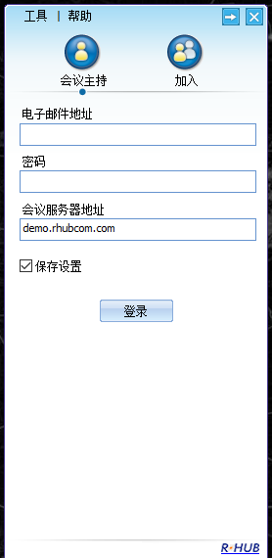

1. 忽略上图的会议主持，直接点击上图的“加入”，请看下图

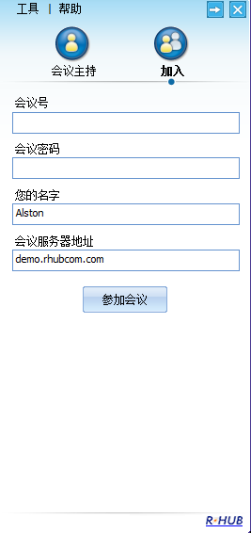

1. 在“会议号”和“会议密码”中输入预先提供的号码，然后点击“参加会议”，所有参会人员将会看到主持会议者的电脑屏幕。

*注：该软件只有30天试用期。*